2018.03.12

https://febootcamp.slack.com/messages/C9MKV4ZUH/

ctrl + d

- 같은 영역 수정이 동시에 가능

- 계속 누를수록 같은 문자 영역 확장

다중선택

- ctrl을 누른 상태에서 다중 선택

맨뒤에서 맨 앞으로 이동할떄

- ctrl + 화살표 앞으로

코드 입력 후 tab누르면 코드 완성

워크스페이스를 꼭 저장할것!!

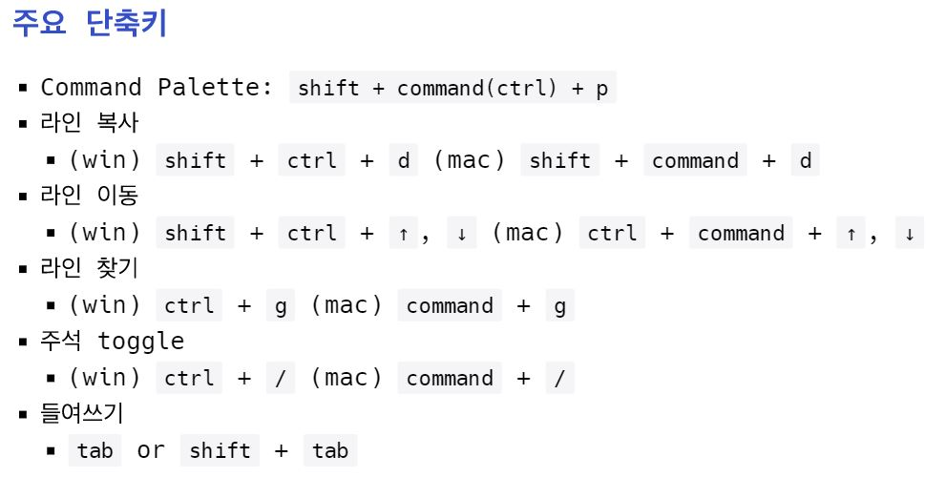

2018.03.14

.active + tab

-> div 클래스 생성

p.active + tab

->p 클래스 생성

#active

-> div 아이디 생성

P#active

-> p 아이디 생성

List-item.on

-> 클래스 속성을 두개

.active

p.img

#content

table#list

#list.active

table#list.active

.list-item.on

.list-item.on.active.name

<!-- -->

div>p>h1

div>p+h1

div+p>h1

div>p>h1^span

ul>li\*5>h1+p+.date+.likebtn

img[src=1.jpg alt=대체]

a[href=http://google.com]

a\*5[href=page$$.html]

ul>li\*5[class=item$$]{$번째 내용}

ul>li\*5.item$$

ul>li\*5{리스트$}

닫힌 태그가 연결 된거는 형제

태그 안에 태그가 있는 건 부모

GIT

Hwaeunlll

Ghkdms1003

